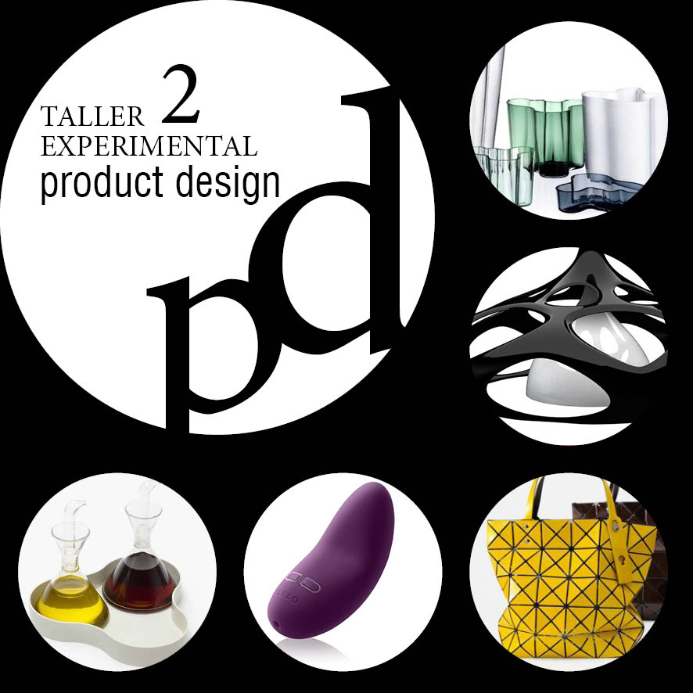

TALLER EXPERIMENTAL 2 PRODUCT & FASHION DESIGN
#diseño #moda #globaldesign #productdesign #salidasprofesionales
El taller pretende recuperar un territorio por el que transitaron, con éxito, grandes arquitectos del s. XX. Un paisaje fértil que hoy en día se convierte en un NICHO DE OPORTUNIDAD para diseñadores y arquitectos, que comparten metodologías de trabajo y asisten a una desaparición de los límites entre disciplinas clásicas.
Los Objetivos del Taller son:
- Recuperar para el arquitecto el diseño de producto y mobiliario, abandonado en los actuales planes de estudios de las escuelas de Arquitectura.
- Investigar en nuevos diseños para la vida contemporánea.
- Transmitir la cultura del diseño integral como formación indispensable para los futuros arquitectos.
- Formar a los alumnos para un sector profesional que ofrece grandes oportunidades.
Ejercicios
En el taller se diseñan 4 artefactos. Un dispositivo aromático, un dispositivo lumínico y un dispositivo relacionado con el “food design”.

